Guía de Trabajo 2° Básico
Ciencias Naturales – Educación Física
Semana 23

O.A (Ciencias): Evidenciar la importancia del agua en el planeta y el ciclo de esta
Padres y apoderados dentro de lo posible ruego enviar al correo cienciasnaturales.cnt@gmail.com, fotos sobre el avance de los estudiantes en las guías/trabajos de ciencias de la semana 23. Lo mismo en caso de dudas con actividades de las guías.

La Importancia del Agua en los seres vivos.

Los seres vivos son esencialmente compuestos por agua, el 70% del cuerpo humano está compuesto por agua, y es vital para el desarrollo de la vida esto está conectado a que podemos encontrar el agua en sus tres estados (sólido, líquido y gaseoso).

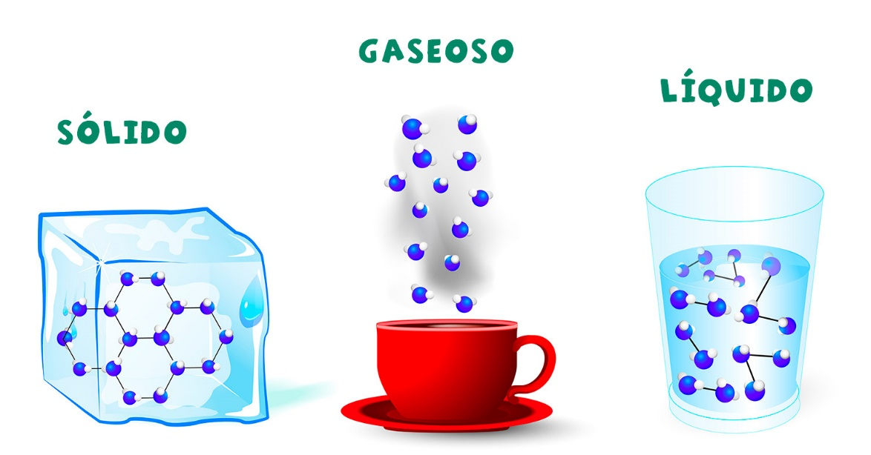
Los seres vivos pueden incorporar agua a través de diversas vías: los animales a través del consumo, las plantas a través de sus raíces. Ambos pierden agua a través del proceso de transpiración y los animales también por la excreción de desechos (orina y heces).

Manos a la obra…

Planifica y construye junto a tu familia un modelo pequeño (maqueta) sobre el ciclo del agua en la naturaleza, con la descripción en cada paso o etapa.

Guía Articulada
Educación Física
Semana 23

Objetivo: Conocer y recordar danzas folclóricas chilenas bailadas y representados años anteriores.
Estimados Padres y Apoderados:
Como parte del proceso de aprendizaje, es necesario para los profesores conocer el avance de sus estudiantes, para así poder conocer qué dificultades están teniendo y resolver cómo ayudarlos a alcanzar los objetivos.
Es por esta razón que solicito, en la medida de lo posible, hacer llegar las Guías de Trabajo realizadas hasta el momento, por medio de fotografías a mi correo electrónico educacionfisica.cnt@gmail.com indicando en el “asunto” nombre y curso.
1.- (Actividad con los Padres)
Es momento de conocer y recordar las danzas bailadas el año pasado.
1.- Trote Tarapaqueño: Esta danza, del Norte de Chile, tiene un origen indio, aunque ha asimilado figuras de las danzas europeas. Se asemejan mucho al carnavalito del norte argentino y al huaino de Bolivia y Perú. Es una danza de parejas independientes, es decir, a diferencia del carnavalito, la baila cada pareja sin guardar relación con la otra.
Tiene un paso solamente, el trote, el que se ejecuta a un ritmo más rápido que en el carnavalito y la postura no es tan encorvada en éste. Figuras: tiene muchas figuras de las cuales son: Paseo de parejas, giros con agarre de hombre, olas, bicicletas, giros con cabezas unidas, alemandas.
2.- La porteña: La melodía corresponde a la familia de la cueca. El hombre usa un solo tipo de paso, con saltos y cruces alternados de pierna y la mujer utiliza un suave escobillado
La Mazamorra: Esta danza se caracteriza por tener un paso más bien mazamorreado y tal vez de ahí provenga su nombre.
La coreografía consiste en la representación de dos gavilanes que rodean a una paloma.
Lamentablemente, como sucede con muchas de nuestras tradiciones, se ha perdido el rastro y el origen primero de ellas, por lo que es imposible determinar su real significación y nacimiento. Los bailarines se mueven a través de graciosos e incesantes movimientos donde dos hombres deben conquistar el amor de una mujer.

TROTE TARAPAQUEÑO LA PORTEÑA Y MAZAMORRA
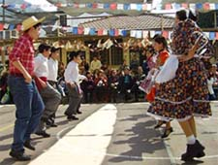
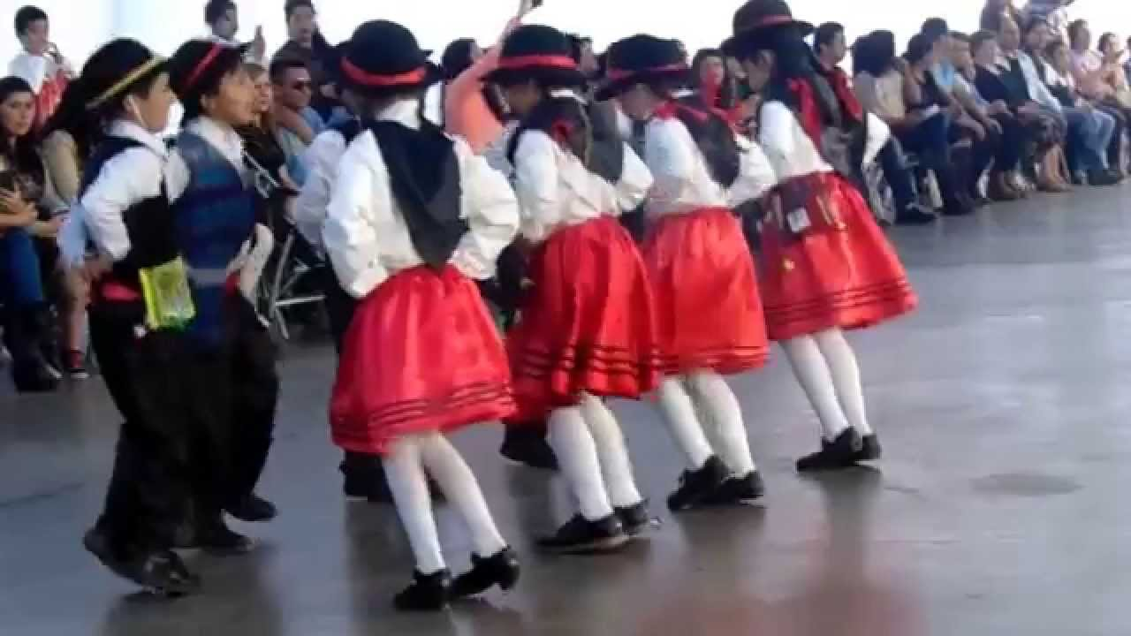
.

2.- Es momento de moverse; invita a un adulto de tu casa a realizar los siguientes ejercicios.. (Recuerda descansar cuando desees y beber agua)

A.- Primero debes realizar movimientos articulares para preparar nuestro organismo antes de bailar (imagen)
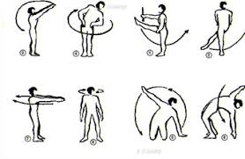

B.- Es momento de bailar: Revisa los videos que están a continuación; busca a algún integrante de tu familia y genera un paso de los bailes aprendidos el año anterior.
Si tienes el vestuario del año pasado utilízalo y envíame un video bailando en el hogar.
Te dejaré un link para que conozcas más de este baile y puedas ver y conocer sus pasos:
Trote Tarapaqueño: https://www.youtube.com/watch?v=QZr6BEcGvRs
La porteña: https://www.youtube.com/watch?v=QqnmYhIft80
La mazamorra https://www.youtube.com/watch?v=b6J4S86QyF4

Importante: Esta guía es fundamental para el desarrollo integral del estudiante; te invito a revisar otras actividades en nuestra plataforma de instagram tallerescnt (recuerda enviar en mensaje nombre del alumno y curso para ser aceptado).

